ДАТА: 15.05.2020
Детское объединение: «Маленькие фантазеры»
Педагог дополнительного образования: Якимова Елена Геннадьевна
Время по расписанию: 4 группа 14.00 – 14.40, 14.50 – 15.30.

Тема занятия | Содержание | Задания/ Образец для практики | Формы обратной связи  занятия
«Фея» | - В правом верхнем углу рисуем круг (голова).  - Далее рисуем прямоугольное платье и рукава.  - Далее рисуем ноги и туфельки. Рисуем волосы.  - Рисуем правую руку.  - Рисуем подарок в виде квадрата.  - Рисуем вторую руку и волшебную палочку. Подрисовываем корону.  - Рисуем крылышки.  - Раскрашиваем работу. | 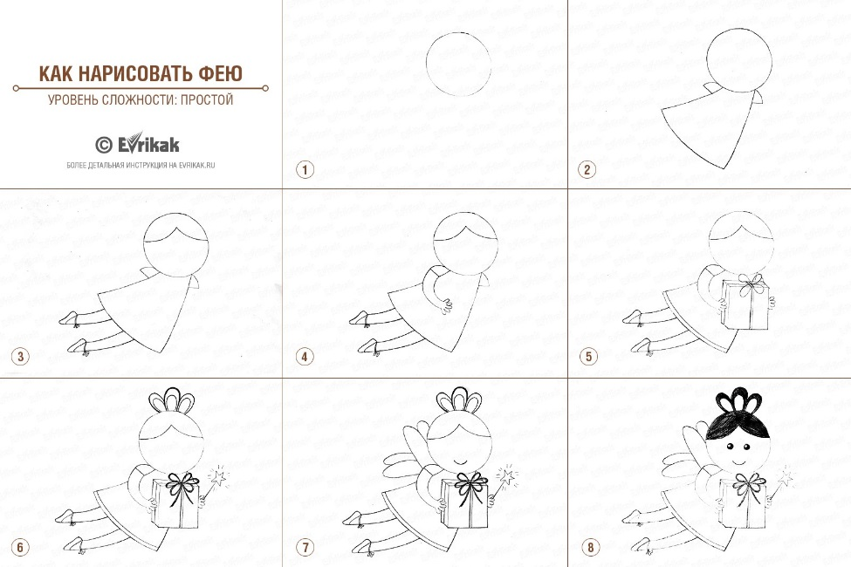 | Готовые работы детей.

